**棧點資訊編輯**

業管單位可在此新增、修改、停用站點與房間資訊

|  |
| --- |
| **！提醒！**  「唯讀權限」的管理角色僅能「查閱」內容，無法進行編輯  若要修改權限請洽「系統管理員」 |

1. **棧點資訊**
2. 「檢視」現有棧點清單
3. 從上方選單列「棧點管理」下拉式選單中，點選「現有棧點」即可進入專頁。

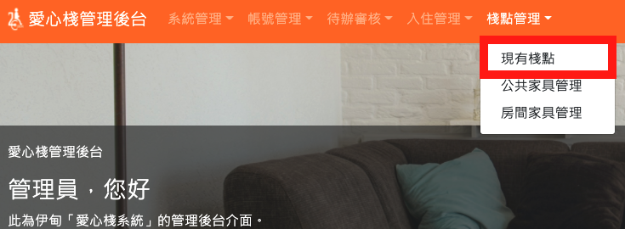

1. 下方印出的即為目前的所有棧點。  
   可使用表格下方的分頁按鈕檢視其他分頁的棧點。

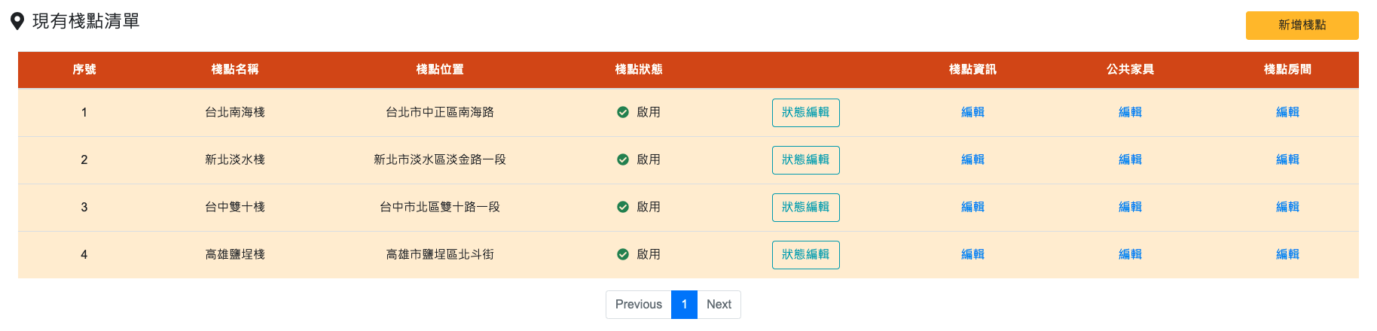

1. 「編輯」現有棧點資訊
2. 根據欲修改的棧點選擇其棧點列「棧點資訊」的「編輯」按鈕。

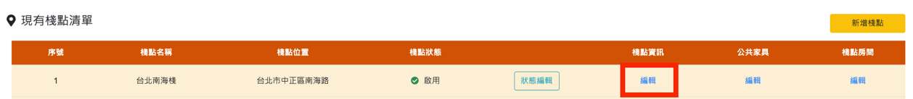

1. 修改資訊：
2. 房間編號
3. 點選「一、棧點基本資料」區塊中「房間編號」的「編輯」按鈕

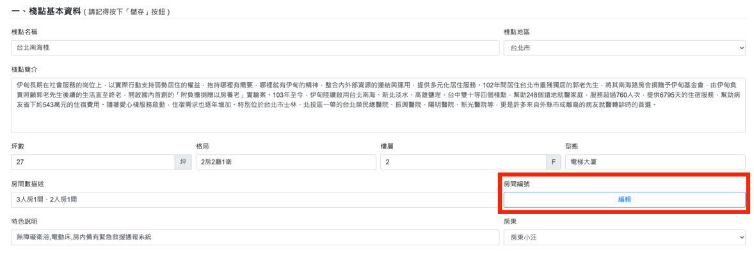

1. 系統將開啟新分頁（編輯方式請見此手冊的「貳、房間資訊」）

|  |
| --- |
| **！提醒！**  若有修改「棧點資訊」頁面中「輸入欄位（輸入框或下拉選單）」資訊，記得回到「棧點資訊」頁面，按下最下方的「**儲存**」按鈕，以免資訊遺失。 |

1. 棧點照片
2. 點選「二、棧點照片」區塊中的「編輯」按鈕



1. 系統會以新分頁開啟編輯視窗

|  |
| --- |
| **！提醒！**  若有修改「棧點資訊」頁面中「輸入欄位（輸入框或下拉選單）」資訊，記得回到「棧點資訊」頁面，按下最下方的「**儲存**」按鈕，以免資訊遺失。 |

1. 請參閱「棧點資訊編輯 – 棧點照片」說明編輯照片
2. 公共家具
3. 點選「三、家具設備」區塊中「公共家具」的「編輯」按鈕



1. 系統會以新分頁開啟編輯視窗

|  |
| --- |
| **！提醒！**  若有修改「棧點資訊」頁面中「輸入欄位（輸入框或下拉選單）」資訊，記得回到「棧點資訊」頁面，按下最下方的「**儲存**」按鈕，以免資訊遺失。 |

1. 請參閱「棧點資訊編輯 – 公共家具」說明編輯棧點配置的公共家具
2. 房間家具
3. 點選「三、家具設備」區塊中「房間家具」的「編輯」按鈕



1. 系統會以新分頁開啟編輯視窗

|  |
| --- |
| **！提醒！**  若有修改「棧點資訊」頁面中「輸入欄位（輸入框或下拉選單）」資訊，記得回到「棧點資訊」頁面，按下最下方的「**儲存**」按鈕，以免資訊遺失。 |

1. 編輯方式請見此手冊的「貳、房間資訊」
2. 棧點影圖
3. 點選「五、影圖上傳」區塊中「公共家具」的「編輯」按鈕

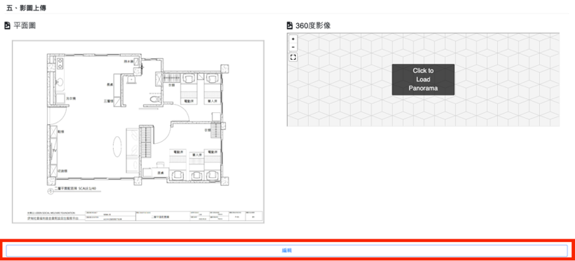

1. 系統會以新分頁開啟編輯視窗

|  |
| --- |
| **！提醒！**  若有修改「棧點資訊」頁面中「輸入欄位（輸入框或下拉選單）」資訊，記得回到「棧點資訊」頁面，按下最下方的「**儲存**」按鈕，以免資訊遺失。 |

1. 請參閱「棧點資訊編輯 – 影圖編輯」說明編輯棧點配置的公共家具
2. 其他資訊（以輸入欄位呈現的資訊）
3. 直接於「棧點資訊編輯」頁面修改 文字輸入框 / 下拉選單 內容

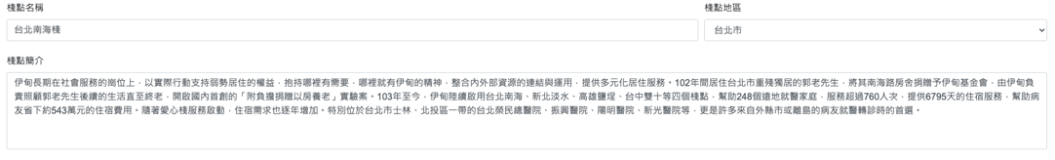

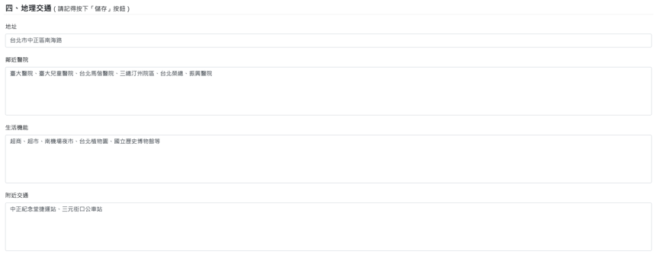

1. 按下頁面下方的儲存按鈕更新結果



1. 「新增」棧點
2. 點選表格上方的「新增棧點」按鈕

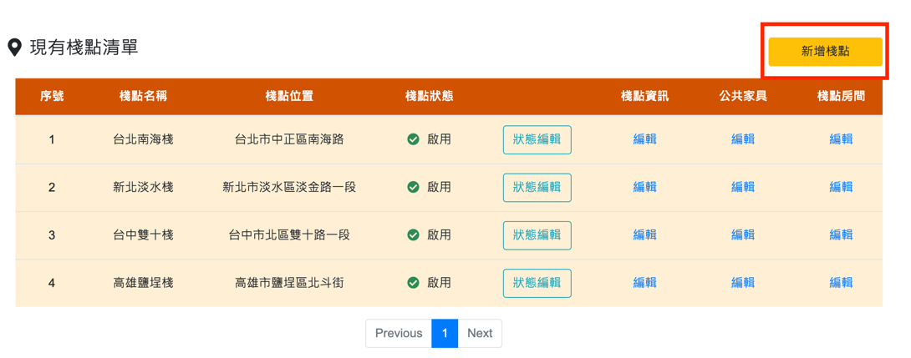

1. 按照該棧點的資訊填寫基本資料

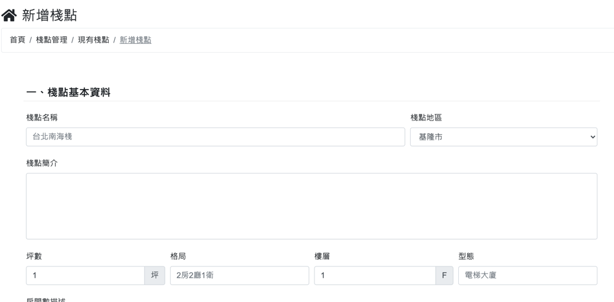

1. 按下儲存按鈕送出結果

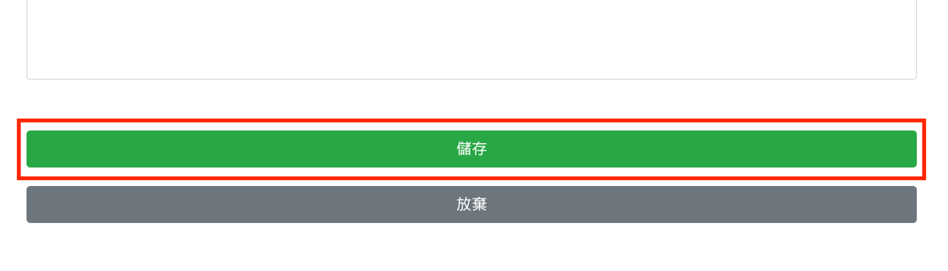

1. 系統自動轉跳到編輯頁面，繼續編輯「房間號碼」、「公有家具」、「房間家具」、「棧點影圖」等資訊（編輯方式請看上方說明）
2. 「停用」棧點

停用後該棧點將不會出現在「棧點介紹」與「預約入住」的選單中

1. 在「現有棧點」表格中找到欲停用資料列的「狀態編輯」按鈕

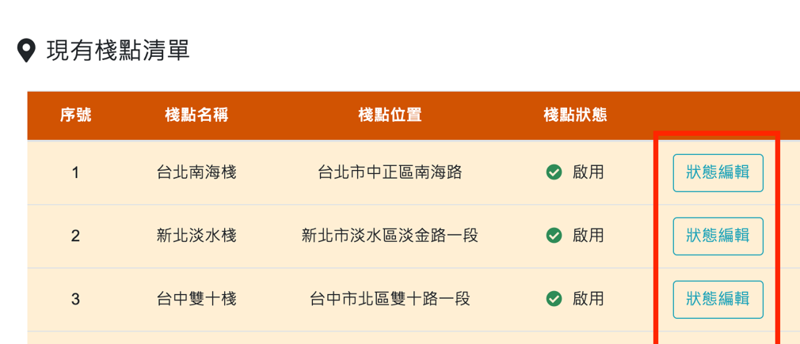

1. 取消勾選「啟用」的核取方塊

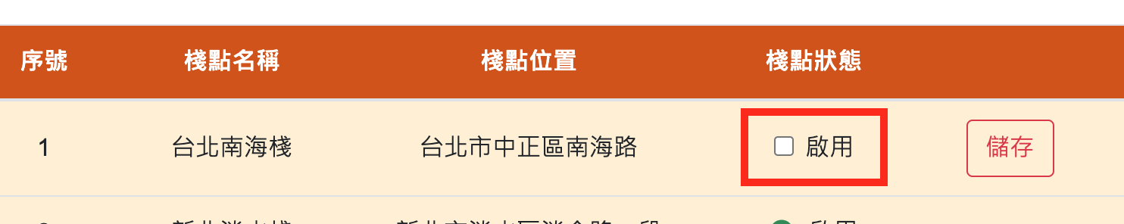

1. 按下儲存，送出變更
2. 設定棧點的「公共家具」
3. 點選欲更改「棧點公共家具配置」的資料列「公共家具」欄位的「編輯」按鈕

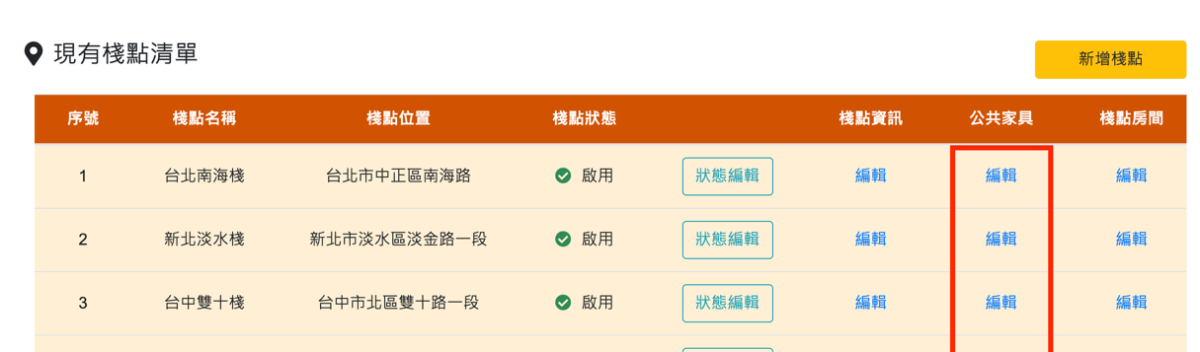

1. 請參閱「棧點資訊編輯 – 公共家具」說明編輯棧點配置的公共家具
2. **房間資訊**
3. 「檢視」現有房間清單
4. 從上方選單列「棧點管理」下拉式選單中，點選「現有棧點」即可進入專頁。



1. 根據欲查看的房間選擇其棧點列「棧點房間」的「編輯」按鈕。

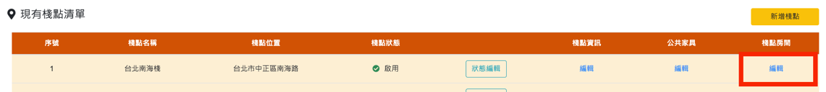

1. 頁面顯示的即為該棧點所有的房間清單

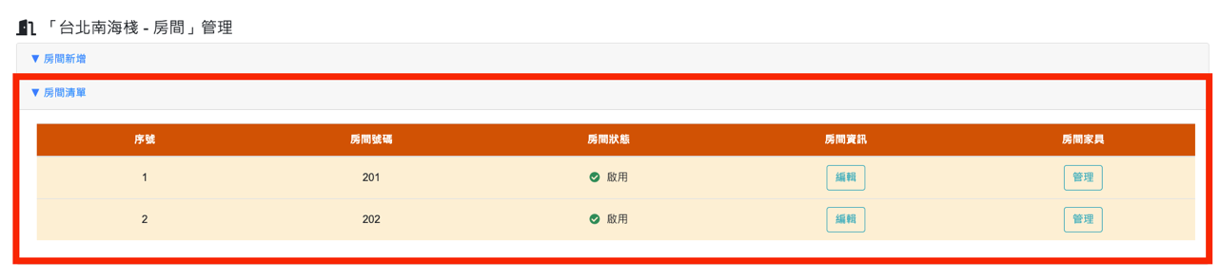

1. 「編輯」現有房間資訊
2. 點選欲更改資訊資料列「房間資訊」欄位的「編輯」按鈕

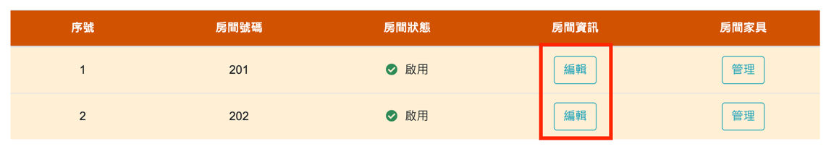

1. 輸入欲更改的房間號碼

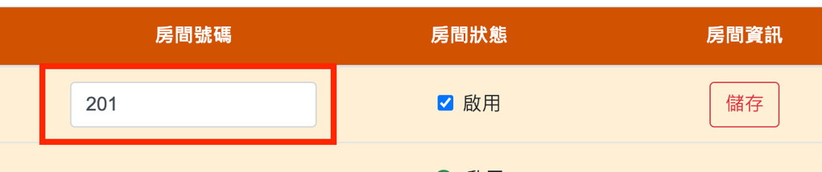

|  |
| --- |
| **！提醒！**  房間號碼需為「數字」組合。 建議以「樓層號碼」＋「流水編號」作為房號 |

1. 按下「儲存」按鈕，送出結果
2. 「新增」房間
3. 點選表格上方的「▼ 房間新增」文字，展開新增區塊

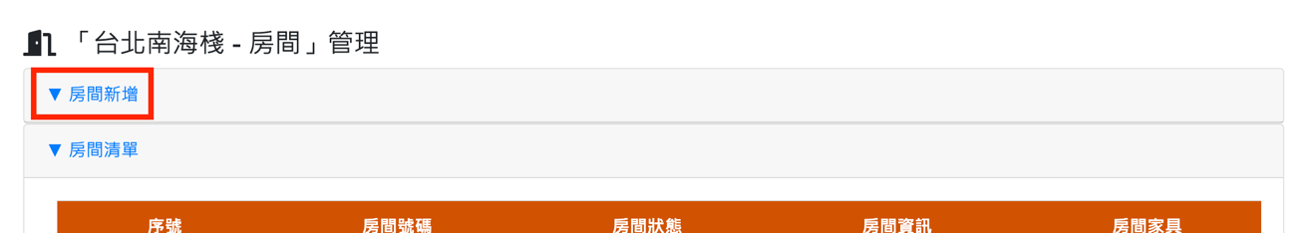

1. 輸入欲新增的房間號碼

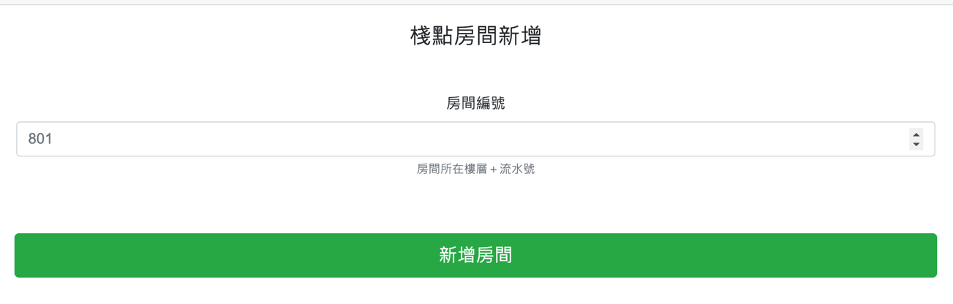

|  |
| --- |
| **！提醒！**  房間號碼需為「數字」組合。 建議以「樓層號碼」＋「流水編號」作為房號 |

1. 點選下方的「新增房間」按鈕，建立該房間
2. 「停用」房間

停用後該棧點將不會出現在「棧點介紹」與「預約入住」的選單中

1. 點選欲更改資訊資料列「房間資訊」欄位的「編輯」按鈕



1. 取消勾選「啟用」的核取方塊

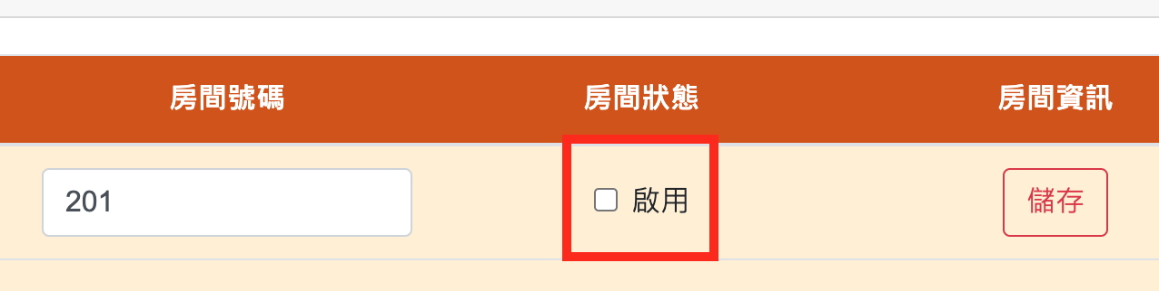

1. 按下儲存，送出變更
2. 設定房間的「房間家具」
3. 點選欲更改「房間家具配置」的資料列「房間家具」欄位的「管理」按鈕

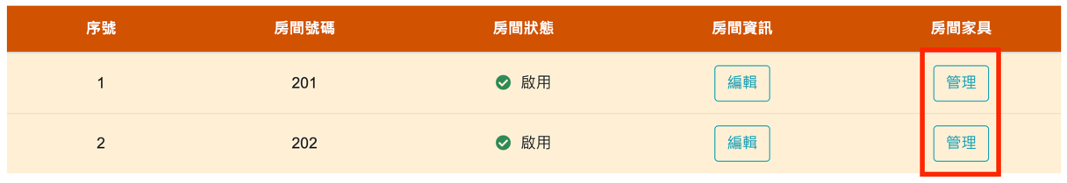

1. 請參閱「棧點資訊編輯 – 房間家具」說明編輯棧點配置的房間家具